初任者研修受講の流れ
試験合格
終了証発行
受講開始
受講終了
受講料納付
受講申込
①受講申込 受講申込書提出、学習スケジュールの説明
②受講料納付 現金を持参いただくか、受講申込書に記載した口座へ振り込みする。
③受講開始 広野mcビル3階会議室に11月6日月曜日18時までに来場（開場は17時45分）
その場でテキスト等配布
④受講終了 当社の定める研修の全日程及びその内容全てを履修（基本は3月28日木曜日）
⑤試験合格 1時間程度の筆記試験による修了評価を受けて70点以上の点数を得た者を修了者と認める。
⑥終了証発行 合格を確認後、郵便にて送付（不合格の場合は別途ご連絡します、補講等検討ください。）
資格取得日は試験合格日となります。お急ぎの方は試験日の翌日以降電話でお問い合わせください。
研修受講時注意事項等
①開講時のみ準備するもの ・本人確認書類（申込時と同じものを再提出）

②受講時毎回準備するもの ・マスク着用
・健康状況チェック表
（毎回受講前に記入しておく。該当するものがあれは必ず事前電話連絡下さい）
・テキスト（初回時に配布、講師が指示したテキスト）
・エプロン（左胸に縦10ｃｍ 横15ｃｍのサイズに漢字でフルネームを記入したものをア
イロンプリントまたは縫い付けたもの）
・動きやすい服装（ズボン・スニーカー等）
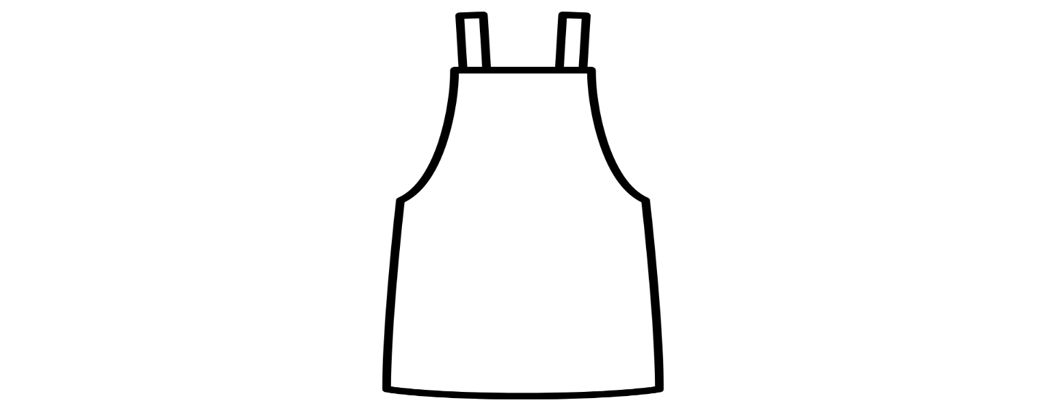
森谷まり子

